PCS : Prier le Chapelet en Secret

« […] quand tu pries, retire-toi au fond de ta maison, ferme la porte, et prie ton Père qui est présent dans le secret ; ton Père voit ce que tu fais dans le secret […] » (Mat, 6, 6)

PCS est un chapelet numérique ; il permet de prier le chapelet ou le rosaire depuis un ordinateur en toute discrétion.
L’objectif de ce logiciel est de pouvoir prier dans le secret au travail lors d’un moment de pause (à la place d’aller fumer une cigarette ou de boire un café par exemple) sans que les personnes autour de vous ne s’en rendent compte.
Ce logiciel a été développé et testé uniquement sous Windows.

Abréviations pour l’utilisation du logiciel :
+ : Symbolise le crucifix, il est toujours plus simple de prier devant une Croix (aussi petite soit-elle)
C : Crédo
NP : Notre Père
JVSM : Je Vous Salue Marie
GP : Gloire au Père
M : Mystère (1er Mystère, 2ème Mystère, …, 5ème Mystère)
Chap : Chapelet (4 chapelets = 1 rosaire)
Ros : Rosaire

L’utilisation du logiciel est très simple :
En cliquant sur le programme PCS.exe, une petite fenêtre DOS va s’ouvrir ; dès lors, en appuyant sur n’importe quelle touche du clavier vous passerez au grain suivant.
Pour bien identifer les grains, il faut prendre connaissance des abréviations précédentes.
A savoir : Dans les dizaines de JVSM, il est possible de revenir au grain précédent en tapant sur la touche « - » du clavier alphanumérique.
Pour mieux comprendre voir les exemples suivants.

Exemple 1 :
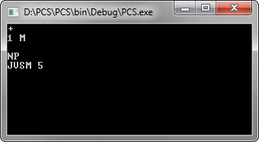
Dans cette copie d’écran nous en sommes au 5ème grain (JVSM 5) de la première dizaine lié au premier Mystère (1 M).

Exemple 2 :
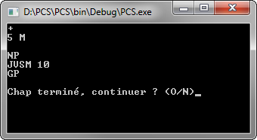
Dans ce second exemple, nous venons de terminer le premier chapelet (Chap), et nous pouvons si nous le souhaitons continuer afin de faire un rosaire complet.

Exemple 3 :
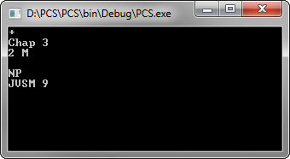
Dans ce troisième exemple, nous en sommes au 9ème grain (JVSM 9) de la seconde dizaine lié au 2ème Mystère (2 M) du 3ème chapelet (Chap 3 = Mystères Glorieux).

